UNIVERSIDAD DE CÁDIZ

Gestión
de Contratos PDI

Aplicación SO-APP
Módulo: Gestión de contratos

Documentación técnica y operativa para realizar solicitudes de contratación de profesorado. Planificación anual de los departamentos. Curso 2026-2027

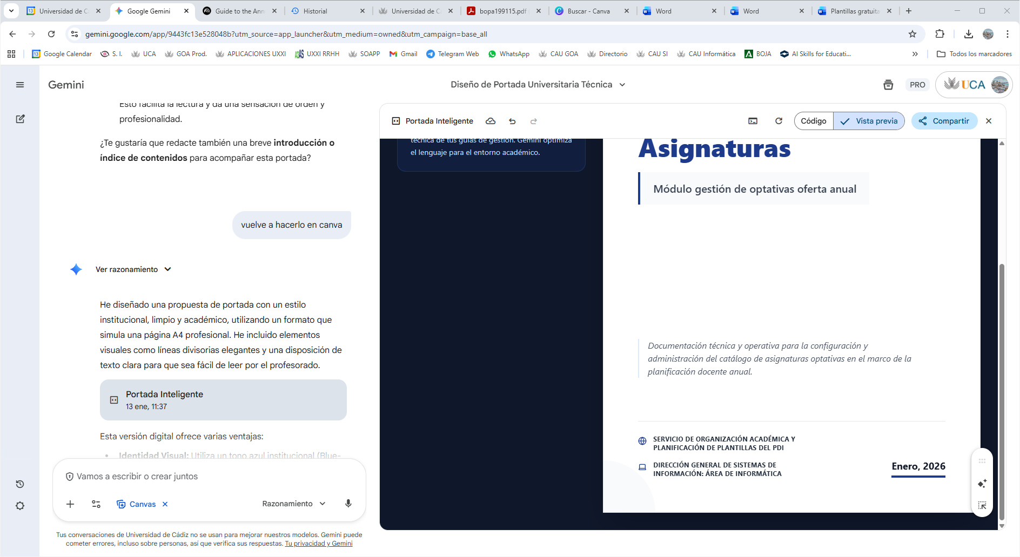
SERVICIO DE ORGANIZACIÓN ACADÉMICA Y PLANIFICACIÓN DE PLANTILLAS DEL PDI
ÁREA DE SISTEMAS DE INFORMACIÓN

Mayo, 2026

ACCESO A SO-APP: https://soapp.uca.es

Cualquier consulta o incidencia en el módulo Gestión de Contratos, podrán comunicarla a través del CAU que se creará a tal efecto

MÓDULO GESTIÓN DE CONTRATOS

1. DATOS GENERALES
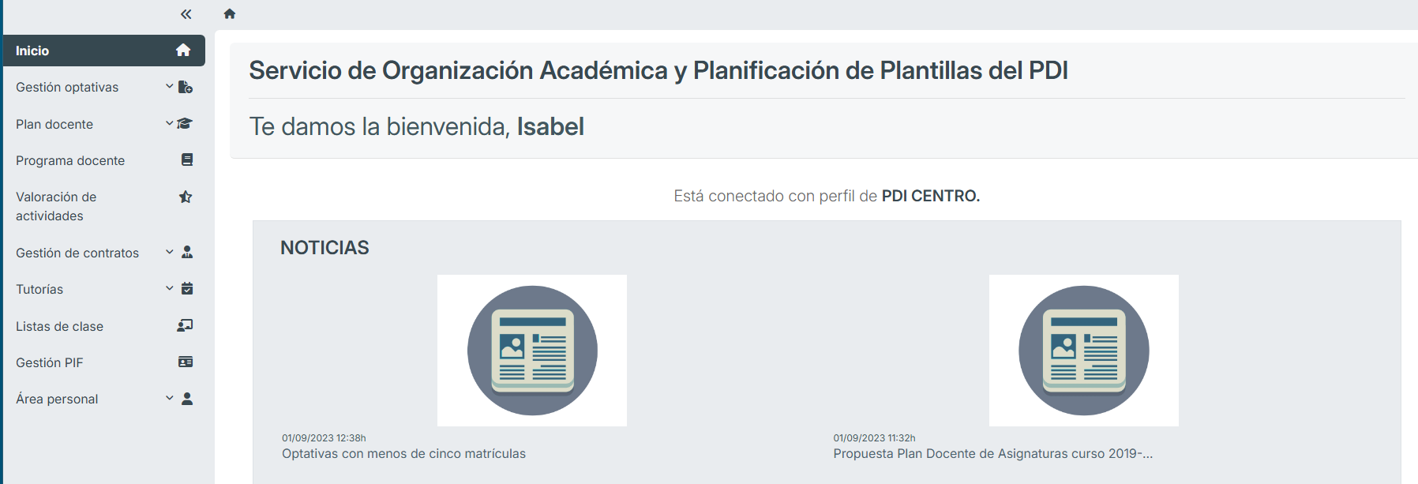
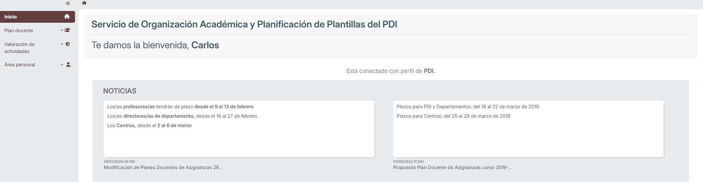

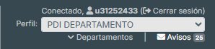

En la parte superior de la pantalla, a la derecha, encontrarán:

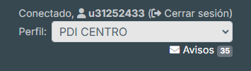
- Su identificador de usuario (uxxxxxxx) y la opción de Cerrar sesión.

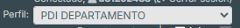
- Perfil. Es muy importante comprobar el perfil con el que accede al módulo ya que cada perfil tiene unos permisos diferentes. En este módulo podrá acceder con el perfil PDI Departamento o PTGAS Departamento.
- Si tiene algún aviso, aparecerá un número con la cantidad de avisos pendientes de visualizar.
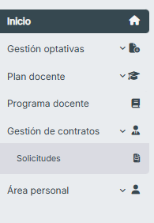
En la parte izquierda de la pantalla, deberán elegir del menú el módulo Gestión de contratos - Solicitudes

A continuación, se abrirá una pantalla con los datos del departamento al que pertenezca el usuario, pudiendo elegir, en su caso, las áreas necesarias.

Si no se elige ninguna área, el listado incluirá todos los contratos del departamento.

Detalle de la información

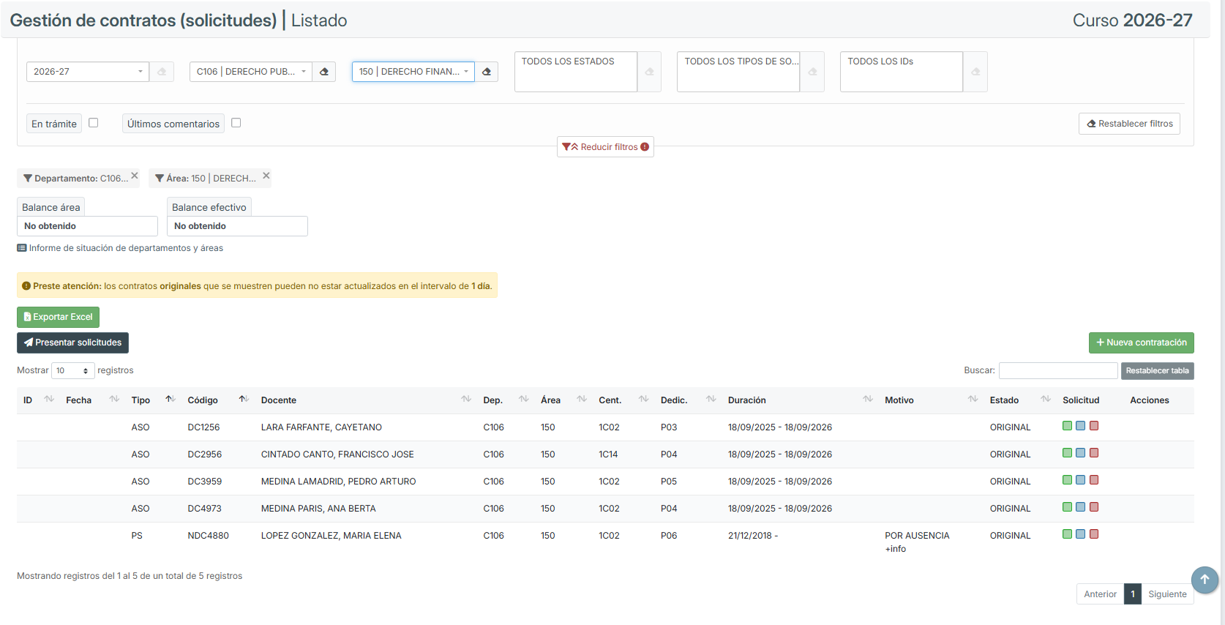
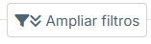
En la parte superior de la pantalla, tenemos los campos por los que se puede filtrar el listado: curso académico, departamento/áreas, Tipos de solicitud, Estados de solicitud o por el número asignado a la solicitud.

El Tipo de solicitud filtrará los contratos por:
- Todas las solicitudes de continuidad. Solicitudes de contratos con o sin modificación.
- Continuidad. Solicitudes sin modificación del contrato.
- No continuidad. Solicitudes de cancelación de un contrato.
- Continuidad con modificación. Solicitudes con modificación del conato.
- Nueva contratación

Los Estados podrán ser:
- Borrador.
- Original. No se ha realizado ninguna acción sobre este contrato.
- Presentada. Se ha presentado la solicitud para su análisis.
- Respondida Autorizada. El vicerrectorado ha autorizado la solicitud tal como se había solicitado.
- Respondida Denegada. El vicerrectorado ha denegado la solicitud.
- Respondida Modificada. El vicerrectorado ha autorizado la solicitud, pero con modificaciones.

Las siguientes opciones también le permiten el filtrado de las solicitudes atendiendo a la situación en la que se encuentren:
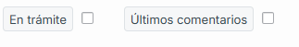
En trámite. Todas aquellas solicitudes en estado distinto al original.
Últimos comentarios. Solicitudes a las que se les ha añadido un comentario.

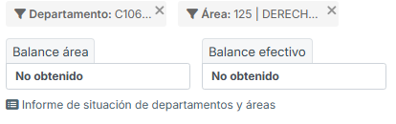
Siempre que se marquen tanto departamento como área, y como información adicional, se cumplimentan automáticamente los campos Balance del área y Balance efectivo del área, de acuerdo con los datos existentes en el Sistema de Información, que se actualizan diariamente.
Además, podrán acceder directamente al informe de esa área pinchando en Informe de situación de departamentos y áreas.

Bajo los balances, encontramos un aviso que nos indica que los contratos se actualizan diariamente, por lo que un contrato que se formalice el día en que se entra en la aplicación, estará disponible en el listado al día siguiente.

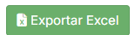
La pantalla que aparece con el listado de contratos podrá exportarla a Excel en cualquier momento

2. SOLICITUDES DE CONTRATOS

Cuando hemos filtrado por un departamento o área, nos aparecerá una pantalla con el listado del profesorado contratado durante el último curso académico y una serie de datos que nos indican:

- ID. Código de solicitud, cuando se realice.
- Fecha. Fecha y hora de presentación de la solicitud
- Tipo de contrato: Profesorado Sustituto (PS) o Asociado (ASO)
- Código de la plaza que está ocupando
- Docente. Nombre y apellidos
- Departamento. Al pasar el cursor del ratón por encima, se verá el nombre completo
- Área. Al pasar el cursor del ratón por encima, se verá el nombre completo
- Centro. Al pasar el cursor del ratón por encima, se verá el nombre completo
- Dedicación del contrato
- Duración del contrato
- Motivo del contrato:
- Minoraciones docentes. En el caso de minoraciones docentes con reserva de puesto, hay un aviso que dice +Info. Pasando el cursor por encima, nos proporciona más información.
- Plaza vacante. También tenemos aquí el indicador +Info. Pasando el cursor por encima, nos aparecerá el código de la plaza que ocupa este PS.
- Por ausencia. También tenemos aquí el indicador +Info. Pasando el cursor por encima, nos proporciona más información.

- Estado. Estará en cualquiera de los estados comentados en el apartado 1. Datos Generales.
- Solicitud. Podremos realizar varias solicitudes que en el siguiente punto desarrollaremos.
- Acciones. Se activarán distintas acciones cuando se realicen las solicitudes.

Las solicitudes que se pueden realizar en este módulo serán las siguientes:
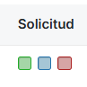
- Solicitud de continuidad de contratos actuales, sin modificación de condiciones.
- Solicitud de continuidad de contratos actuales con modificación de condiciones.
- Solicitud de no continuidad de contratos.
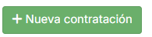
- Solicitud de contratos nuevos.

2.1. Solicitud de continuidad

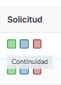
Pinchando en el botón verde, se solicitará el contrato con las mismas condiciones, sin necesidad de cumplimentar nada más.

La solicitud pasará a Estado Borrador

En este momento, en la columna Acciones podrá:
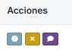
- Ver historial de la solicitud
- Descartar el borrador y volver a estado original
- Añadir un comentario

2.2. Solicitud de continuidad con modificación
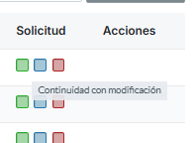
Pinchando en el botón azul, se solicitará la Continuidad con modificación.
Se abrirá otra pantalla donde podrá modificar:
- Centro
- Dedicación
- Duración

Así mismo, deberá cumplimentar, obligatoriamente, la justificación de la modificación solicitada, además de poder añadir documentación.

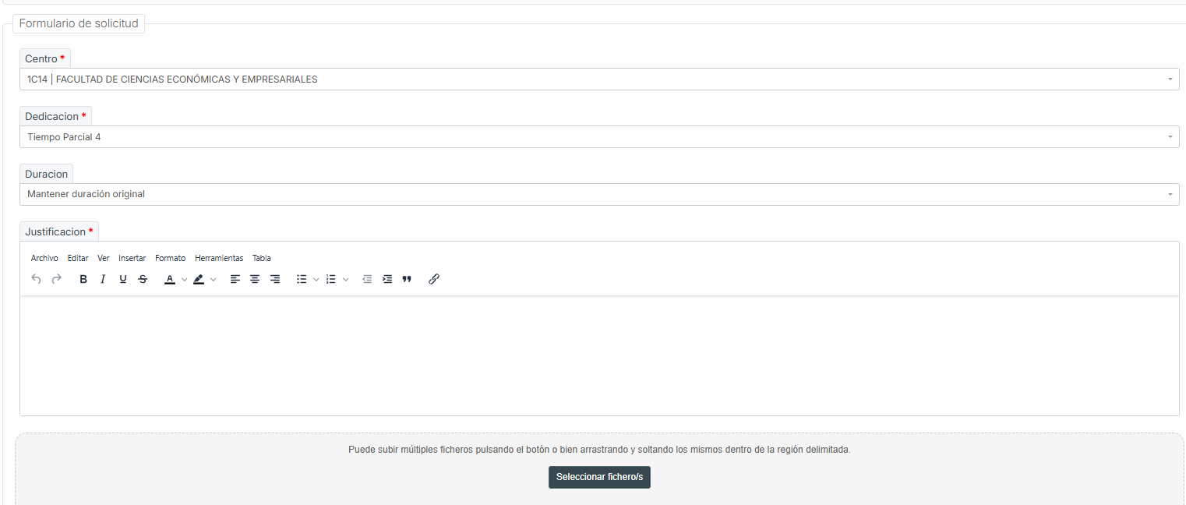

La solicitud pasará a Estado Borrador, con las mismas Acciones que en el caso anterior.

2.3. Solicitud de no continuidad
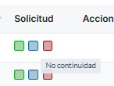
Pinchando en el botón rojo, solicitará la no continuidad del contrato. Se abrirá otra pantalla donde deberá, obligatoriamente, justificar su solicitud, además de poder añadir documentación.

La solicitud pasará a Estado Borrador, con las mismas Acciones que en el caso anterior.

2.4. Solicitud de una nueva contratación

Pinchando en el botón de Nueva contratación, podrá solicitar la misma, cumplimentando los campos: centro, dedicación (tiempo completo o parcial), duración (Anual o Mientras se mantenga la situación), motivo (Plaza vacante, Minoraciones docentes o Ausencia) y justificación, pudiendo añadir documentación.

La solicitud pasará a Estado Borrador, con las mismas Acciones que en el caso anterior.

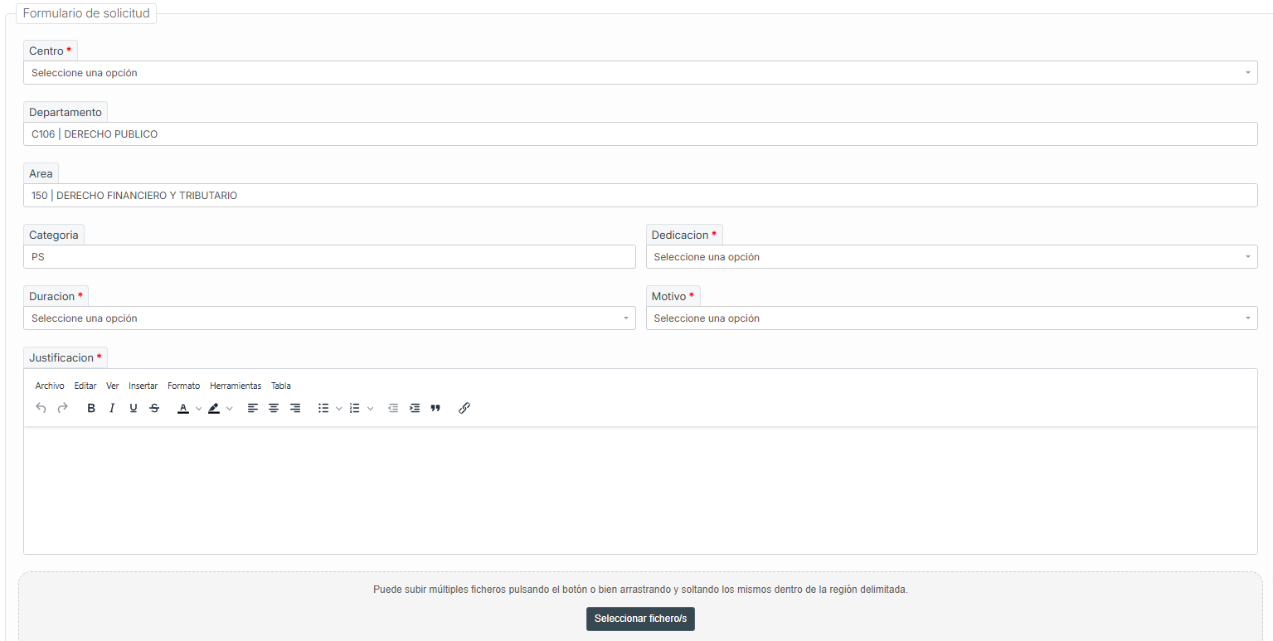

2.5. Envío de las solicitudes realizadas

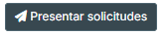
Pinchando en el botón Presentar Solicitudes, se remitirán para su análisis por el Vicerrectorado de Profesorado. Todas las solicitudes deberán estar en Estado Borrador (es decir, con algún tipo de solicitud realizada), para poder ser presentadas.
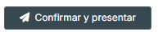
Una vez se pinche en este botón, el sistema le proporcionará un pequeño resumen de lo que ha solicitado. Si está de acuerdo, podrá continuar con Confirmar y Presentar.

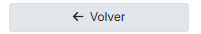
Si no, podrá utilizar el botón Volver.

Para facilitar el trabajo a los departamentos, los responsables podrán presentar las solicitudes por áreas, no siendo necesario que realice todas las propuestas del departamento completo.

Esta presentación de solicitudes indica que al vicerrectorado ha llegado un aviso para comunicar que el departamento en cuestión ha realizado sus solicitudes de gestión de contratos para el curso próximo.

Una vez presentadas y mientras esté abierto el plazo de presentación de solicitudes, el departamento podrá:

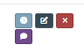
- Ver el historial de la solicitud

- Modificar la solicitud del contrato, pinchando en los botones de Continuidad, Continuidad con Modificación o No Continuidad, si desea cambiarla
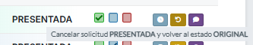
- Cancelar la solicitud y devolverla al estado original.

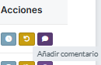
- Añadir comentarios a la solicitud.

En el caso de Nuevas contrataciones, las opciones serán:
- Ver historial de la solicitud
- Modificar la solicitud
- Descartar Presentada y Cancelar solicitud
- Añadir comentario

Una vez cerrado el plazo, el departamento no podrá realizar ninguna otra acción sobre la solicitud, excepto realizar comentarios.

3. REVISIÓN DE SOLICITUDES

A medida que los responsables de los departamentos presenten sus solicitudes a través de la plataforma, el vicerrectorado analizará las mismas y procederá a su resolución.
A los responsables de los departamentos les llegará un correo electrónico con la comunicación al respecto y en la plataforma tendrá un Aviso pendiente de leer (ver apartado siguiente).
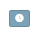
En el listado de sus solicitudes, el Estado de la solicitud se modificará. Podrán ver la respuesta en el botón Ver historial de la solicitud

El departamento podrá Añadir comentarios a la respuesta emitida por el vicerrectorado.

4. AVISOS

El usuario deberá entrar en el sistema a verificar si tiene alguna comunicación en el mismo, que podrá comprobar en la parte superior derecha de la pantalla, bajo el Perfil de usuario. Pinchando en los avisos, le aparecerá:

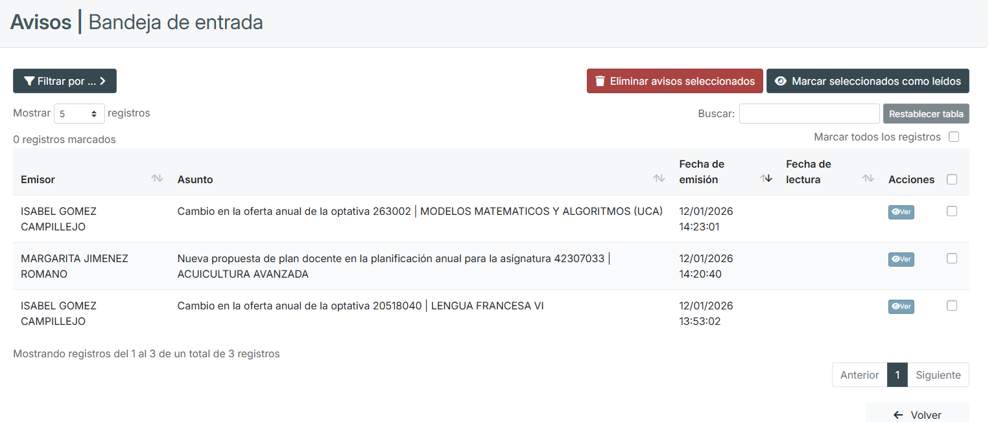

En el caso de que el número de avisos fuera elevado, podrá filtrar los mismos en la parte superior.

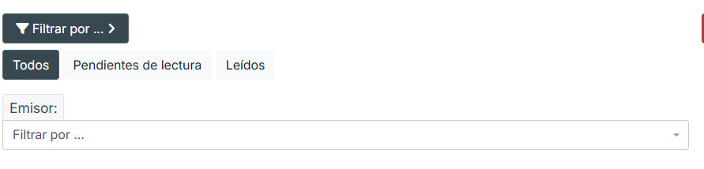

En la columna Acciones puede pinchar en 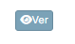, abriéndose la comunicación realizada por el Servicio de Organización Académica y Planificación de Plantillas.

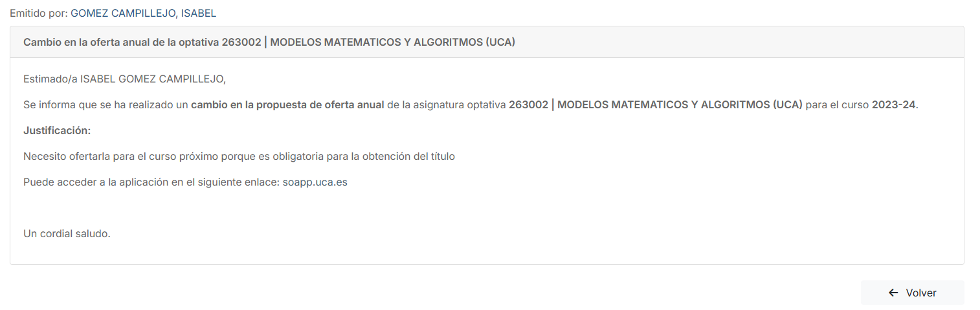
Seleccionando los avisos en la última columna (Acciones) se podrán marcar para posteriormente, eliminarlos o marcarlos como leidos, pinchando en los cuadros superiores.

Si pincha en el cuadro que está a la derecha de Acciones, se marcarán todos los avisos y podrá eliminarlos o marcarlos como leidos todos a la vez.

